Муниципальное дошкольное образовательное бюджетное учреждение
«Детский сад комбинированного вида №1» г. Всеволожска

Проект на тему: «Моя семья. Семейные традиции»
для обучающихся в возрасте 5-6 лет
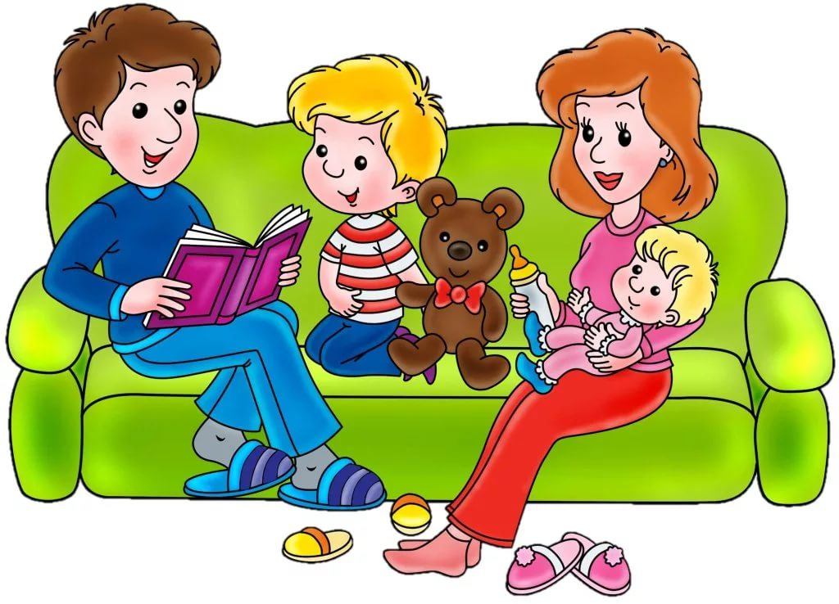

Подготовили: воспитатели

Кострова О.В

Всеволожск 2020

Тип проекта: краткосрочный, познавательно-творческий
Срок реализации: 1 неделя (с 5.10 -9.12.10.20гг.).
Участники проекта:
Воспитатели и воспитанники группы №6 родители воспитанников.
Актуальность проекта:
Семья – это цветок, который надо холить, лелеять, любить. Основа хорошего, яркого детства, обучение житейским мудростям, основанным на житейских заповедях. Именно семья является хранителем традиций, обеспечивает преемственность поколений, сохраняет и развивает лучшие качества людей.
Чувство любви к Родине зарождается в семье. А семья для ребёнка – это мир, в котором закладываются основы морали, отношения к людям.
В современном образовательном процессе не маловажным является воспитание у подрастающего поколения патриотических чувств любви и уважения к родным и близким. Семья — источник любви, уважения, солидарности и привязанности, то, на чем строится любое цивилизованное общество, без чего не может существовать человек.
Работа в условиях реализации ФГОС требует интеграции семейного воспитания и дошкольного образования, изменения стиля и форм взаимодействия дошкольного учреждения и семьи, что в итоге будет содействовать выработке общих принципов в работе по развитию личности дошкольника, формированию общего образовательного пространства ребенка дошкольного возраста.
С целью изучения семьи, установления контакта с её членами, для согласования воспитательных воздействий на ребёнка появилась идея создать проект «Моя семья. Семейные традиции», которая поможет детям понять значимость семьи, воспитать у детей любовь и уважение к её членам, прививать чувство привязанности к семье и дому. Мы, взрослые, педагоги и родители, должны помочь детям понять значимость семьи, воспитывать у детей любовь и уважение к членам семьи, прививать чувство привязанности к семье и дому.
Семья и детский сад – два общественных института, которые стоят у истоков нашего будущего, будущих взрослых граждан нашей страны. И от того какими вырастут наши дети, будет зависеть и будущее нашего государства.
Цель проекта:
Расширять представления детей о своей семье, родословной, семейных традициях.
Задачи проекта:
- Углублять представление детей о семье, ее членах. Дать первоначальное представление о родственных отношениях (сын, мама, папа, дочь и т.д.).
- Совершенствовать качество работы детского сада при взаимодействии с родителями.
- Формировать у детей представление о семье, о нравственном отношении к семейным традициям, расширять знания о ближнем окружении, учить разбираться в родственных связях.
- Развивать творческие способности родителей и детей в процессе совместной деятельности.
- Воспитывать у детей любовь и уважение к членам семьи, показать ценность семьи для каждого человека и проявлять заботу о родных людях.
Этапы проекта:
1. Подготовительный.
2. Основной (познавательный).
3. Заключительный.
Предполагаемый результат:
Мы предполагаем, что в результате реализации данного проекта все его участники – дети, педагоги, родители – приобретут определенные знания.
Дети:
- расширять знания о своей семье;
- значение своей фамилии;
- воспитание чувства гордости за свою семью и любви к её членам;
- смогут составить рассказ о членах своей семьи, родословной;
- будут хорошо ориентироваться в генеалогическом древе своей семьи;
- пополнят словарный запас (род, родословная, традиции);
Родители:
- укрепят меж семейные и внутрисемейные связи;
- будет повышена педагогическая культура родителей;
- будет более развито чувство гордости за свою семью;
- будут уважительно относиться к своим предкам;
- научатся организовывать семейные праздники;
Педагоги:
- расширят знания о народных праздниках, их происхождении;
- разработают планы бесед для детей, консультации для родителей;
- будут лучше знать семьи своих воспитанников, их уклад жизни, традиции, что будет способствовать тесному сотрудничеству.
Содержание проекта.
1 этап. Подготовительный:
- составить перспективный план проекта.
- анкетирование родителей на тему: «Семейные традиции, праздники, увлечения».
- подобрать и подготовить материалы по теме проекта.
- разработка буклетов для родителей по теме.
2 этап. Основной:
- беседы: «Для чего человеку семья?», «Для чего человеку дано имя» (знакомство со свидетельством о рождении), «Семейные праздники», «Выходной день в моей семье».
- дидактические игры: «Назови ласково», «Чей малыш?».
- чтение художественной литературы по теме:
«Сестрица Алёнушка и братец Иванушка»;
«Гуси-лебеди»;
«В детский сад пришел я с мамой» И. Демьянов;
«Теплый хлеб» К. Паустовский;
«Сказка об умном мышонке» С. Маршак;
«Цветик-семицветик» В. Катаев;
«Мамина работа» Е. Пермяк;
«Ты не бойся, мама!» Е. Шкловский;
«Про бабушек» И. Гурина;
«Бабушка отдыхает» В. Сухомлинский;
«Отец и сыновья» Л. Толстой;
«Как Вовка бабушек выручил» А. Барто;
«У бабушки дрожат руки» В. Сухомлинский;
«Бабушкин садик» С. Георгиев.
- заучивание стихов о семье: маме, папе, сестрах, братьях, бабушке, дедушке.
- пальчиковая гимнастика: «Семья», «Кто живет в моей квартире».
- рисование: «Дом, в котором я живу».
- аппликация: «Моя рука – моя семья».
- лепка: «Цветы для мамы».
- конструирование: «Дом для нашей семьи».
- просмотр мультфильмов: «Мама для мамонтенка», «Крошка Енот», «Повесть о Петре и Февронии».
- сюжетно-ролевые игры: «Дочки-матери», «Семья», «Большая уборка дома».
- слушание музыкальных произведений:
«Мама» музыка П. Чайковского («Детский альбом»), «Самая хорошая» музыка В. Иванинкова, слова О. Фадеевой, «Елочка смолистая» музыка Е. Типичеевой, слова А. Кузнецовой.
Работа с родителями:
- презентация: «15 мая – международный день семьи».
- консультации: «Роль семьи в воспитании ребенка», «На личном примере», «Что такое генеалогическое древо?», «Чем полезны обнимашки», «Роль семейных традиций в воспитании детей».
- рекомендации: «Как можно провести выходные с семьей», рассматривание семейных фотоальбомов.
- буклет «Семейные традиции. Совместный отдых в чем польза?».
- тест «Рисунок семьи».
3 этап. Заключительный:
- обработка результатов по реализации проекта.
- викторина в виде презентации «Моя семья».
- выставка рисунков «Моя семья».
Итоговый продукт проекта:
Выставка рисунков «Моя семья».
Ожидаемые и полученные результаты:
Особенность нашего проекта, заключался в том, что вместе с семьей мы не только познавали, осваивали новое, трудились, но и работали, хоть и дистанционно, в одной команде “Воспитатели-дети-родители”, где родители становились активными участниками жизни детей.
Мы думаем, что выбранное нами направление перспективно, что нравственно-патриотическое воспитание нужно начинать с рождения ребенка в каждой семье, с приобщения к традициям.
Таким образом, в результате проектной деятельности дети обобщили и систематизировали свои знания о семье. За время реализации проекта «Моя семья. Семейные традиции» уровень знаний детей о семье значительно повысился. Дети узнали больше о своей семье, о членах семьи, традициях, о жизни бабушек и дедушек. Благодаря этому проекту укрепились детско-родительские отношения, расширился кругозор и обогатился словарный запас детей, в большинстве семей появились новые семейные традиции.
Методическая литература:
1. Интернет источники.
2. Алябьева Е. А. Тематические дни и недели в детском саду. Москва, 2013;
3. Гризик Т.И. «Познаю мир» - Москва: Просвещение, 2007;
4. Ушакова О.С. «Знакомство с литературой детей 3 -5 лет» - Москва: Сфера, 2009;
5. Лыкова И.А. Изобразительное творчество в детском саду. Занятия в изостудии - М.: Карапуз-дидактика, 2008;
6. Зверева О.Х., Кротова Т.В., «Общение педагога с родителями в ДОУ» - М, ТЦ Сфера, 2005.
7. Свирская Л., «Работа с семьей: необязательные инструкции» - М, Линка- Пресс, 2007.
8. Козлова А.В., Дешулина Р.П. «Работа с семьей» - М.: Т.У. Сфера, 2004

Приложение

сл 1

сл 2
сл3
сл4

